Anexa 13
Pentru a realiza acest grătar se pot folosi două metode extrem de simple.

3.1. Prima metodă:
  - Se aşează în interiorul cutiei folia de aluminiu, având grijă să se fixeze cu puţin scoch de pereţii cutiei;
  - Se fac două tăieturi în partea laterală (dimensiunea minimã) a cutiei pentru a introduce băţul frigăruii, ca în imagine (figura 7);
3. Se fac alte patru tăieturi mai mici pentru a permite pătrunderea unei sforii prin acestea. Rolul ei este de a fixa mai bine băţul frigăruiei;
4. Se pot aşeza în frigăruie câteva ciuperci şi se aşează dispozitivul astfel construit în soare pentru câteva ore.
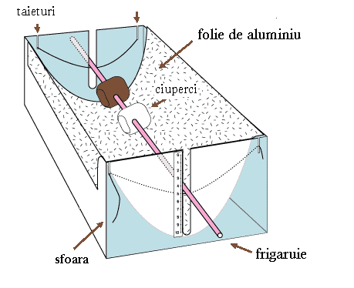
Figura 7. Imaginea primului model de grătar solar

3.2. A doua metodă:
1. Se desenează pe fundul unei cutii de pizza câte o linie la 2 cm distanţă pe fiecare latură. Se taie de-a lungul acestor linii doar pe trei din cele patru laturi.
2. Se lipeşte o folie de plastic pe gaura formată şi pe capacul cutiei nou formate se lipeşte o folie de aluminiu.
3. Se prelucrează mai apoi fundul cutiei de pizza. Acesta se lipeşte de cutie şi se aplică două straturi: unul din folia de aluminiu şi peste aceasta, un alt strat din bucata de hârtie neagră.
4. Pentru a „găti” cu acest grătar solar, se întoarce cutia spre soare, astfel încât cu ajutorul foliei de aluminiu să direcţionăm o cantitate cât mai mare din radiaţia solară către folia de plastic (figura 8).

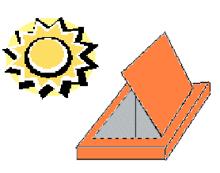

Figura 8 Imaginea celui de-al doilea model de grătar solar

